FIAP Tech Challenge 5 - 14SOAT – Arquitetura de Software
FIAPX – Sistema de Processamento de Vídeos

Grupo: 2 - RACEFORCE

Participante e username no Discord:

Nome | email | rm | discord | whatsapp
Jonas Fernando Schuh | jonasschuh@hotmail.com | rm369458 | jonasf.schuh | 47 9 9960 1396

a) Links dos repositórios.

https://github.com/jonasfschuh/fiap-14soat-tc-fase5-iac-terraform - Banco de dados, RabbitMQ — infraestrutura k8s
https://github.com/jonasfschuh/fiap-14soat-tc-fase5-auth - Login Authorizer
https://github.com/jonasfschuh/fiap-14soat-tc-fase5-video-upload-service - Upload + RabbitMQ publisher
https://github.com/jonasfschuh/fiap-14soat-tc-fase5-video-processing-service - Processa vídeo, extrai frames, gera ZIP
https://github.com/jonasfschuh/fiap-14soat-tc-fase5-video-status-service - Status e metadados dos vídeos por usuário
https://github.com/jonasfschuh/fiap-14soat-tc-fase5-video-download-service - Download do ZIP via presigned URL
https://github.com/jonasfschuh/fiap-14soat-tc-fase5-notification-service - Notificação por e-mail
https://github.com/jonasfschuh/fiap-14soat-tc-fase5-observability - Prometheus + Grafana — dashboards e alertas

OBS: Repositórios públicos conforme orientações.


Evidências testes unitários / BDD

https://github.com/jonasfschuh/fiap-14soat-tc-fase4-customer/blob/main/docs/Cobertura%20testes%20BDD%20cucumber%20ms-customer%2017-07-2026.pdf
https://github.com/jonasfschuh/fiap-14soat-tc-fase4-customer/blob/main/docs/Cobertura%20testes%20ms-customer%2017-07-2026.pdf

https://github.com/jonasfschuh/fiap-14soat-tc-fase4-vehicle/blob/main/docs/Cobertura%20testes%20BDD%20cucumber%20ms-vehicle%2017-07-2026.pdf
https://github.com/jonasfschuh/fiap-14soat-tc-fase4-vehicle/blob/main/docs/Cobertura%20testes%20ms-vehicle%2017-07-2026.pdf

https://github.com/jonasfschuh/fiap-14soat-tc-fase4-service/blob/main/docs/Cobertura%20testes%20BDD%20cucumber%20ms-service%2017-07-2026.pdf
https://github.com/jonasfschuh/fiap-14soat-tc-fase4-service/blob/main/docs/Cobertura%20testes%20ms-service%2017-07-2026.pdf

https://github.com/jonasfschuh/fiap-14soat-tc-fase4-stocks/blob/main/docs/Cobertura%20testes%20BDD%20cucumber%20ms-stocks%2017-07-2026.pdf
https://github.com/jonasfschuh/fiap-14soat-tc-fase4-stocks/blob/main/docs/Cobertura%20testes%20ms-stocks%2017-07-2026.pdf

https://github.com/jonasfschuh/fiap-14soat-tc-fase4-purchase-order/blob/main/docs/Cobertura%20testes%20BDD%20cucumber%20ms-purchase-order%2017-07-2026.pdf
https://github.com/jonasfschuh/fiap-14soat-tc-fase4-purchase-order/blob/main/docs/Cobertura%20testes%20ms-purchase-order%2017-07-2026.pdf

https://github.com/jonasfschuh/fiap-14soat-tc-fase4-billing/blob/main/docs/Cobertura%20testes%20BDD%20cucumber%20ms-billing%2017-07-2026.pdf
https://github.com/jonasfschuh/fiap-14soat-tc-fase4-billing/blob/main/docs/Cobertura%20testes%20ms-billing%2017-07-2026.pdf

https://github.com/jonasfschuh/fiap-14soat-tc-fase4-service-order/blob/main/docs/Cobertura%20testes%20BDD%20cucumber%20ms-service-order%2017-07-2026.pdf
https://github.com/jonasfschuh/fiap-14soat-tc-fase4-service-order/blob/main/docs/Cobertura%20testes%20ms-service-order%2017-07-2026.pdf

b) Link do video com até 15 minutos

FIAP - 14SOAT - Tech Challenge Fase 4 - RACEFORCE
https://www.youtube.com/watch?v=vR3x4kW0l90

c) Diagrama geral da arquitetura final com microserviços, bancos e comunicação:

fiap-14soat-tc-fase4-service-order/docs/diagrams/arquitetura-microservicos-fiap4.drawio.png at main · jonasfschuh/fiap-14soat-tc-fase4-service-order

Notas sobre o desenho:
a) O RDS PostgreSQL utilizado nesse trabalho, foi criado somente uma instância compartilhada. Os 6 bancos PostgreSQL foram consolidados em uma única instância db.t3.micro compartilhada, com cada banco isolado em seu próprio DATABASE dentro da mesma instância. Isso reduz o custo de ~$73/mês (6 instâncias individuais) para ~$15/mês — dentro do limite de crédito do AWS Academy. Também tempo para subir todas as instâncias dentro do limite de 4 horas da janela do AWS Academy.

- A instância compartilhada é provisionada pelo repositório de IaC central (fiap-14soat-tc-fase4-iac-terraform). O pipeline deploy_infra.yaml de cada MS cria seu banco via psql CREATE DATABASE na instância existente, em vez de provisionar Terraform individual. O pipeline deploy.yaml de cada MS lê o endpoint RDS do tfstate do iac-terraform.

- O isolamento lógico entre bancos é preservado — cada MS conecta apenas ao seu DATABASE específico, com usuário e senha próprios. A separação física em instâncias dedicadas é a única.

O Cenário ideal seria cada microserviço teria sua própria instância RDS dedicada, garantindo isolamento completo de recursos, configurações de performance independentes e políticas de backup individuais. 6 microserviços PostgreSQL = 6 instâncias RDS separadas.

b) EKS — Cluster Compartilhado: todos os 7 microserviços são implantados no mesmo cluster EKS (eks-cluster-fiap-14soat-fase4-raceforce, namespace raceforce-dev). Um cluster EKS na AWS custa em torno de $0,10/hora apenas pelo control plane — múltiplos clusters inviabilizariam o orçamento e multiplicariam o tempo de provisionamento (que já consome boa parte da janela de 4 horas da sessão Academy). O isolamento entre serviços é garantido por Deployment e Service Kubernetes separados para cada MS, com ConfigMaps e Secrets individuais.

Cenário ideal (produção): o ideal em arquiteturas de microserviços de alta escala seria que cada domínio crítico tivesse seu próprio cluster EKS (ou ao menos namespaces isolados com políticas de rede rígidas), garantindo blast radius reduzido, escalabilidade e segurança independentes.

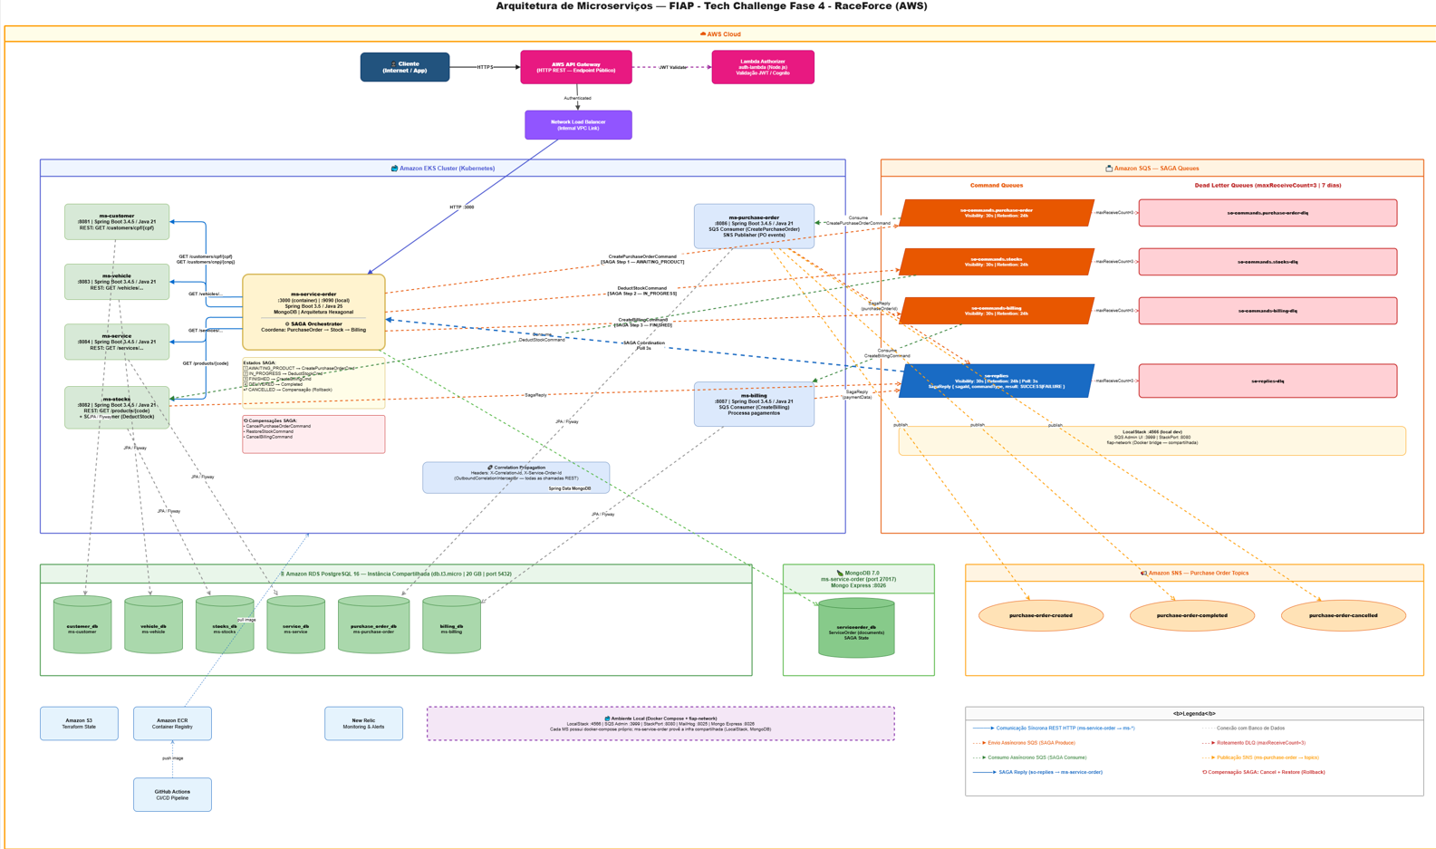
fiap-14soat-tc-fase4-service-order/docs/diagrams/Diagrama máquina de estados v2.png at main · jonasfschuh/fiap-14soat-tc-fase4-service-order

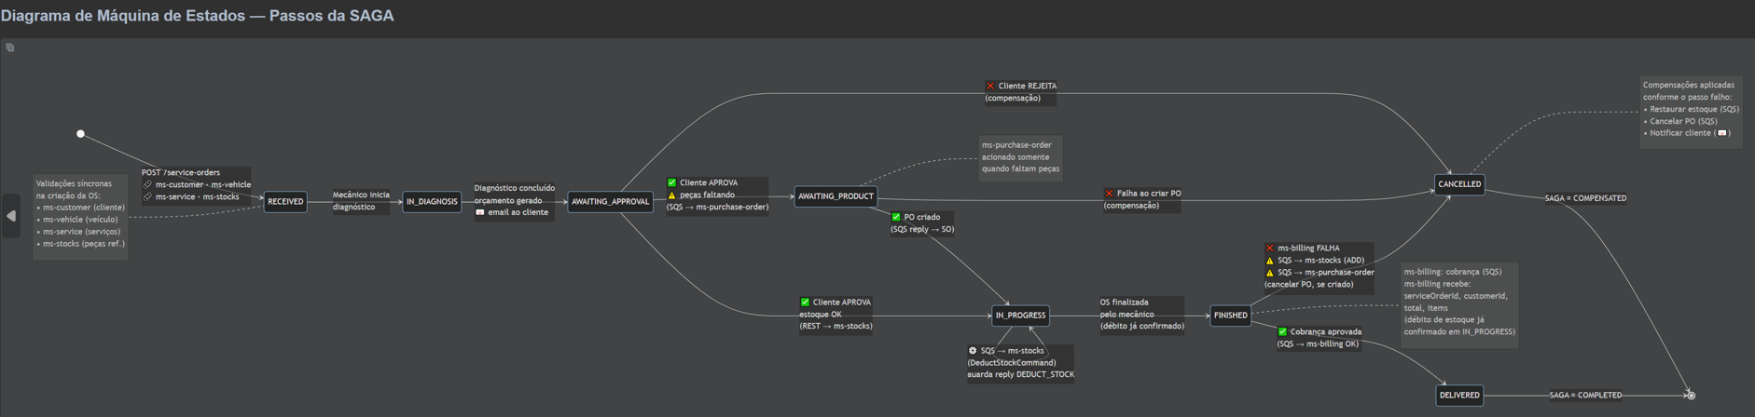
d) Descrição da estratégia escolhida para o Saga Pattern (orquestração/coreografia)

https://github.com/jonasfschuh/fiap-14soat-tc-fase4-service-order/tree/main#-estrat%C3%A9gia-escolhida-para-o-saga-pattern

Tópico: “Estratégia escolhida para o Saga Pattern” do Readme.md do repositório “fiap-14soat-tc-fase4-service-order”

SAGA Orquestrado — com Orquestrador Interno ao ms-service-order

- A estratégia adotada para garantir consistência distribuída entre os microserviços é o SAGA Orquestrado, implementado como um Domain Service dentro do próprio ms-service-order, sem a necessidade de nenhum novo microserviço ou infraestrutura adicional.

- Essa abordagem segue o padrão descrito por Chris Richardson no livro Microservices Patterns (cap. 4): o orquestrador reside no microserviço dono do processo de negócio, não em um serviço externo.

- O SAGA Pattern é a estratégia utilizada para garantir consistência de dados em transações distribuídas entre microserviços — ou seja, quando uma operação de negócio precisa modificar dados em mais de um serviço de forma coordenada, com capacidade de desfazer parcialmente o que foi feito caso alguma etapa falhe.

- No contexto da RaceForce, a Ordem de Serviço é o processo de negócio mais complexo: ao ser aprovada, ela precisa (1) criar um pedido de compra de peças no ms-purchase-order, (2) debitar o estoque no ms-stocks e (3) gerar a cobrança no ms-billing — tudo isso de forma coordenada, na ordem certa, com rollback automático em caso de falha em qualquer etapa.

- A abordagem adotada foi o SAGA Orquestrado, onde o ms-service-order atua como o orquestrador central do fluxo. Em vez de cada serviço reagir livremente a eventos (SAGA coreografado), o orquestrador envia comandos direcionados via filas SQS e aguarda respostas dos participantes. O estado de toda a transação é persistido em um documento MongoDB, garantindo durabilidade e rastreabilidade completa.

- Em caso de falha, o orquestrador executa as compensações (rollbacks) automaticamente na ordem inversa dos passos já concluídos: cancela a cobrança, restaura o estoque, cancela o pedido de compra — e marca a Ordem de Serviço como CANCELLED, notificando o cliente.

Fluxo feliz (happy path):
OS Aprovada → [SQS] CreatePurchaseOrderCommand → ms-purchase-order → reply SUCCESS
→ [SQS] DeductStockCommand → ms-stocks → reply SUCCESS
→ [SQS] CreateBillingCommand → ms-billing → reply SUCCESS
→ OS status: DELIVERED ✅

Fluxo de compensação (falha no billing):
OS Aprovada → [SQS] CreatePurchaseOrderCommand → SUCCESS
→ [SQS] DeductStockCommand → SUCCESS
→ [SQS] CreateBillingCommand → FAILURE ❌
→ [SQS] RestoreStockCommand → ms-stocks (rollback)
→ [SQS] CancelPurchaseOrderCommand → ms-purchase-order (rollback)
→ OS status: CANCELLED ↩

Esse padrão garante que nunca haverá uma OS aprovada com estoque debitado mas sem cobrança gerada — ou qualquer outra inconsistência parcial entre os microserviços participantes.

e) Justificativa da divisão dos microserviços e tecnologias utilizadas.

https://github.com/jonasfschuh/fiap-14soat-tc-fase4-service-order/tree/main#-justificativa-da-divis%C3%A3o-dos-microservi%C3%A7os-e-tecnologias-utilizadas

Tópico “Justificativa da divisão dos microserviços e tecnologias utilizadas” do Readme.md do repositório “fiap-14soat-tc-fase4-service-order”

Decomposição do Monólito — Da Fase 3 à Fase 4

- Na Fase 3, toda a lógica da plataforma RaceForce estava concentrada em um único serviço ms-service-order: cadastro de clientes, veículos, serviços, produtos em estoque, pedidos de compra, cobranças e a própria gestão das ordens de serviço conviviam no mesmo processo, compartilhando código, banco de dados e ciclo de deploy.

- A decomposição desse monólito em microserviços foi executada com excelência técnica ao longo de 7 fases (A–G). Em cada fase, o autor extraiu um bounded context independente do monólito original, resultando em 6 novos microserviços mais o ms-service-order reformulado — totalizando 7 serviços autônomos.

Cada microserviço extraído foi entregue com o seguinte padrão de qualidade:

-🗄️ Banco de dados próprio — PostgreSQL ou MongoDB, sem compartilhamento de schema com outros serviços
-🏗️ Arquitetura Hexagonal preservada — separação clara entre domínio, ports e adapters em todos os repositórios
- BDD com Cucumber + cobertura JaCoCo ≥ 80% — cenários de comportamento documentados e verificados por testes automatizados
- Pipelines GitHub Actions + manifests Kubernetes — build, testes, push de imagem Docker e deploy no EKS totalmente automatizados
- OpenAPI documentado — contrato de API versionado via Swagger UI, acessível em cada MS

A decomposição seguiu o projeto de Domain-Driven Design (DDD) elaborado na Fase 1, respeitando os bounded contexts identificados na modelagem estratégica. Cada serviço possui sua própria base de código, pipeline de CI/CD e banco de dados isolado — sem nenhum acesso direto aos dados dos demais. Toda troca de informações ocorre exclusivamente via API REST ou mensageria assíncrona (SQS/SNS).

Qualquer dúvida entrar em contato com aluno Jonas.

